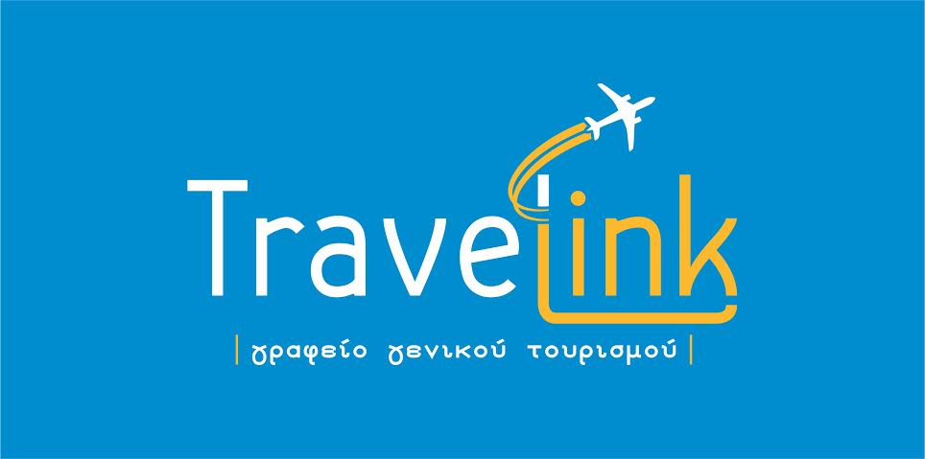
ΚΑΛΛΙΤΕΧΝΙΚΟ ΓΥΜΝΑΣΙΟ ΜΕ Λ.Τ. ΗΡΑΚΛΕΙΟΥ Ταχ. Δ/νση: Γούρνες Πεδιάδος Ταχ. Κώδ. : 71500 - Ηράκλειο Τηλ. : 2810 762610 E-mail : mail@gym-kallitech.ira.sch.gr Υπ΄όψιν : Κας Καλουδιώτη

Ηράκλειο 24/04/23

ΠΡΟΣΦΟΡΑ ΜΕΤΑΚΙΝΗΣΗΣ ΜΑΘΗΤΩΝ/ΤΡΙΩΝ ΤΟΥ ΚΑΛΛΙΤΕΧΝΙΚΟΥ ΓΥΜΝΑΣΙΟΥ ΗΡΑΚΛΕΙΟΥ ΣΤΟ ΑΡΚΑΔΙ, ΣΤΗΝ ΕΛΕΥΘΕΡΝΑ ΚΑΙ ΣΤΟ ΡΕΘΥΜΝΟ

Αγαπητή κυρία,
Θα θέλαμε να σας ενημερώσουμε για την προσφορά μας, που αφορά τη μετακίνηση με πέντε (5) λεωφορεία 230 μαθητών/τριών και 15 συνοδών καθηγητών/τριών στο Αρκάδι, στην Ελεύθερνα και στο Ρέθυμνο, την Πέμπτη 27/04/23. Η συνολική τιμή για πέντε (5) λεωφορεία, είναι 2250€ (450€ ανά λεωφορείο) με το ΦΠΑ. Τα λεωφορεία μας διαθέτουν όλες τις προδιαγραφές της κείμενης νομοθεσίας. Κλιματιζόμενα, ελαστικά σε πάρα πολύ καλή κατάσταση, ζώνες ασφαλείας, έμπειροι, ευγενικοί και πρόθυμοι οδηγοί. Φαρμακείο. Επίσης τηρούνται όλα τα μέτρα ασφαλείας, για την προστασία από τον Covid-19.

Με εκτίμηση Βασιλική Ψαρού – Νίκος Μπαγκάκης TraveLink Δ/νση: Β. Ανδρεαδάκη 7 Ταχ. Κώδ.: 71202 Ηράκλειο Κρήτης Τηλ. : 2810 225090 – 2810 225901 E-mail: info@travelinktours.gr

